

Documentação do Sistema de Controle de Doação de Alimentos

Rio Branco
2026

João Victor de Souza Malveira
Marcus Vinicius de Souza Malveira
Myrella da Silva Souza

Proposta de desenvolvimento do Sistema de Controle de Doação de Alimentos

Trabalho em caráter avaliativo para composição de nota na disciplina de Programção Orientada a Objetos no Curso Tecnólogo em Sistemas para Internet do Instituto Federal de Educação, Ciência e Tecnologia do Acre, Campus Rio Branco.

Rio Branco
2026

Sumário
1. Introdução 5
2. Sobre a empresa 5
3. Justificativa 6
4. Diagramas 7
5. Requisitos Funcionais 9
6. Requisitos Não-Funcionais 10
7. Conclusões 11

Figuras
Figura 1 - Diagrama de Classes 7
Figura 2 - Diagrama de Casos de Uso 8
Figura 3 - Diagrama de Máquina de Estados 9

Introdução
Diante do aumento das desigualdades sociais e da insegurança alimentar em diversas regiões do país, torna-se evidente a necessidade de mecanismos mais eficientes para organizar e controlar ações de arrecadação e distribuição de alimentos. Em muitos contextos, instituições beneficentes, organizações não governamentais, projetos sociais e até mesmo iniciativas independentes enfrentam dificuldades no gerenciamento das doações recebidas, no controle de estoque, na identificação de beneficiários e na distribuição adequada dos alimentos, o que pode comprometer a efetividade das ações solidárias.
Nesse cenário, a presente proposta tem como objetivo apresentar o desenvolvimento de um Sistema de Controle de Doação de Alimentos, voltado à organização e ao gerenciamento das etapas envolvidas no processo de doação. O sistema proposto busca integrar funcionalidades como cadastro de doadores, registro de instituições ou famílias beneficiadas, controle de entrada e saída de alimentos, monitoramento de estoque, acompanhamento da validade dos produtos e emissão de relatórios gerenciais. Dessa forma, pretende-se proporcionar maior eficiência, transparência e segurança no processo de administração das doações.
A implementação desse sistema visa contribuir para a melhoria da gestão de alimentos doados, reduzindo desperdícios, facilitando a distribuição de recursos e promovendo um atendimento mais organizado às pessoas em situação de vulnerabilidade social. Além disso, o projeto reforça a importância da tecnologia como ferramenta de apoio à responsabilidade social, possibilitando que ações solidárias sejam conduzidas com mais controle, agilidade e impacto positivo na comunidade.

Sobre a empresa
A presente proposta é elaborada por uma empresa em início de atuação no mercado, orientada por princípios de responsabilidade social e comprometida com o desenvolvimento de soluções tecnológicas voltadas para demandas de relevância social.
Nesse contexto, a empresa propõe o desenvolvimento de um Sistema de Controle de Doação de Alimentos, com foco na organização, no acompanhamento e na otimização dos processos relacionados à arrecadação, ao armazenamento e à distribuição de alimentos para pessoas ou instituições em situação de vulnerabilidade. A proposta busca unir tecnologia, responsabilidade social e eficiência administrativa, oferecendo uma solução prática e funcional para apoiar ações de combate à fome e ao desperdício.

Justificativa
A crescente demanda por ações solidárias voltadas ao combate à fome e à insegurança alimentar exige que o processo de doação de alimentos seja conduzido de forma organizada, segura e eficiente. Em muitos casos, a ausência de um sistema estruturado dificulta o controle das doações recebidas, o acompanhamento do estoque disponível, a identificação de beneficiários e o registro das entregas realizadas, o que pode gerar desperdícios, falhas na distribuição e falta de transparência nas ações executadas.
Nesse sentido, o desenvolvimento de um Sistema de Controle de Doação de Alimentos justifica-se pela necessidade de centralizar informações, padronizar procedimentos e otimizar a gestão de todos os recursos envolvidos no processo de doação. O sistema proposto permitirá maior controle sobre os alimentos arrecadados, incluindo sua quantidade, origem, validade e destino, além de facilitar o cadastro de doadores e beneficiários, tornando o processo mais confiável e eficiente.
Além disso, a utilização de um sistema informatizado contribui para a redução de erros operacionais, melhora a organização interna das instituições responsáveis e favorece a tomada de decisões com base em dados atualizados. Dessa forma, o projeto se mostra relevante não apenas do ponto de vista tecnológico, mas também social, ao fortalecer iniciativas de assistência alimentar e ampliar a capacidade de atendimento às pessoas em situação de vulnerabilidade.

Diagramas
Segue a baixo um diagrama de classe do sistema:
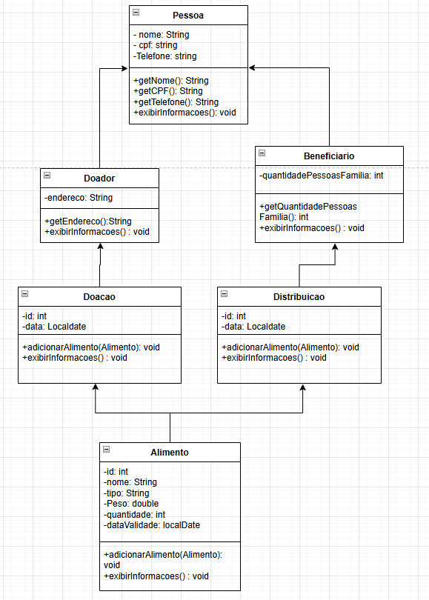
Figura 1 - Diagrama de Classes
Descrição do diagrama: O diagrama de classes representa a estrutura estática do Sistema de Controle de Doação de Alimentos, mostrando as principais classes, seus atributos, métodos e os relacionamentos existentes entre elas. O sistema foi modelado utilizando os princípios da Programação Orientada a Objetos (POO), favorecendo reutilização de código, organização e manutenção. A classe principal do sistema é Pessoa, da qual derivam os perfis específicos Doador e Beneficiario, por meio de herança.

Segue a baixo um diagrama de casos de uso do sistema:
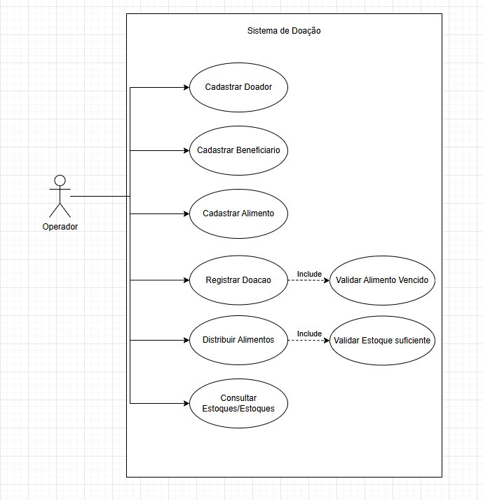
Figura 2 - Diagrama de Casos de Uso
Descrição do Diagrama: O diagrama de casos de uso representa as funcionalidades disponibilizadas pelo Sistema de Controle de Doação de Alimentos e demonstra como os diferentes usuários (atores) interagem com o sistema para realizar suas atividades. O objetivo desse diagrama é apresentar, de forma simplificada, os serviços oferecidos pelo sistema e quais perfis possuem permissão para executá-los. O sistema possui apenas um ator o Operador.

Segue a baixo um diagrama de máquina de estados do sistema:
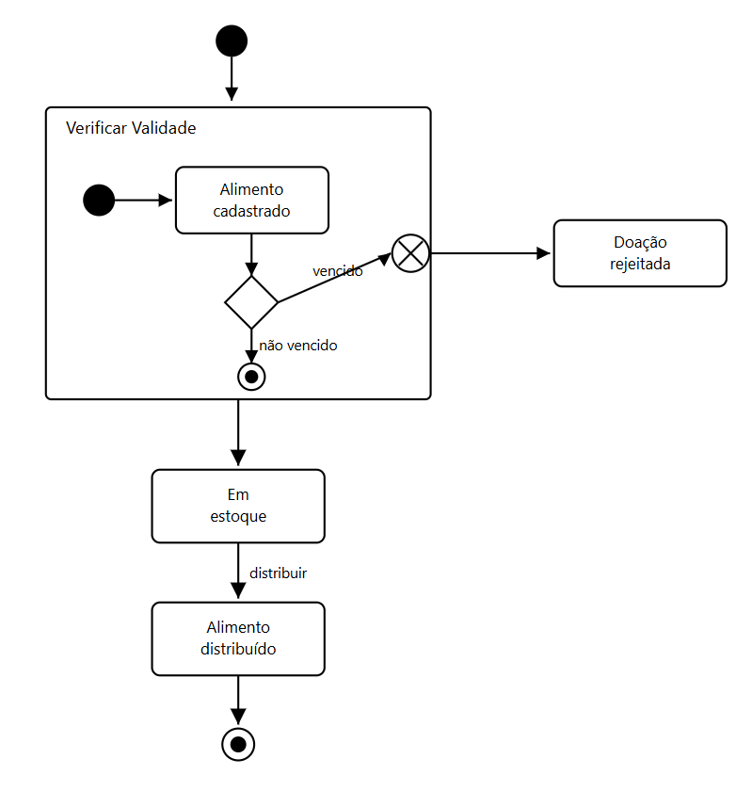
Figura 3 - Diagrama de Máquina de Estados
Descrição do diagrama: O diagrama de máquina de estados representa o ciclo de vida de um alimento dentro do sistema de doação, desde o momento em que é cadastrado até seu destino final, seja a distribuição a um beneficiário, seja o descarte por vencimento da validade. O objetivo desse diagrama é demonstrar as transições de estado que um alimento pode assumir ao longo do tempo, as condições que disparam cada mudança de estado e os dois possíveis desfechos da sua trajetória no sistema.

Requisitos Funcionais
RF01 – O sistema deve permitir cadastrar doadores, armazenando nome, CPF, telefone e endereço.
RF02 – O sistema deve permitir cadastrar beneficiários, armazenando nome, CPF, telefone e quantidade de pessoas na família.
RF03 – O sistema deve permitir cadastrar alimentos, armazenando id, nome, tipo, peso, quantidade e data de validade.
RF04 – O sistema deve impedir o registro de doações de alimentos vencidos, informando o usuário por meio de uma exceção específica.
RF05 – O sistema deve impedir a distribuição de alimentos quando a quantidade solicitada for maior que a quantidade disponível em estoque.
RF06 – O sistema deve registrar um histórico de todas as doações realizadas, associando cada doação ao doador, aos alimentos doados e à data da transação.
RF07 – O sistema deve registrar um histórico de todas as distribuições realizadas, associando cada distribuição ao beneficiário, aos alimentos entregues e à data da transação.
RF08 – O sistema deve permitir consultar o estoque atual de alimentos disponíveis.
RF09 – O sistema deve permitir consultar a lista de doadores cadastrados.
RF10 – O sistema deve permitir consultar a lista de beneficiários cadastrados.
RF11 – O sistema deve permitir buscar doadores, beneficiários e alimentos a partir de identificadores únicos (CPF ou nome) antes de qualquer operação de doação ou distribuição.
RF12 – O sistema deve atualizar automaticamente a quantidade em estoque de um alimento após a realização de uma distribuição.
RF13 – O sistema deve exibir mensagens de erro claras quando um doador, beneficiário ou alimento não for encontrado durante uma operação.

Requisitos Não-Funcionais
RNF01 – O sistema deve garantir a persistência dos dados cadastrados, evitando a perda de informações ao ser encerrado (atualmente os dados existem apenas em memória durante a execução).
RNF02 – O sistema deve apresentar mensagens de menu, confirmação e erro de forma clara e consistente para o usuário.
RNF03 – O sistema deve ser estruturado em camadas (modelo, controle e visão), permitindo a substituição futura da interface de console por outra interface, como uma aplicação gráfica ou web, sem a necessidade de alterar as regras de negócio.
RNF04 – O sistema deve responder às operações de cadastro, doação e distribuição em tempo compatível com uso interativo (resposta imediata, sem atrasos perceptíveis pelo usuário).
RNF05 – O código do sistema deve seguir princípios de orientação a objetos (herança, encapsulamento e polimorfismo), facilitando manutenção e extensão futura

Conclusões
Com base em tudo o que foi apresentado, pode-se concluir que o projeto Sistema de Controle de Doação de Alimentos possui uma proposta consistente e bem estruturada, voltada para o desenvolvimento de uma solução tecnológica capaz de atender às necessidades de organizações, instituições e iniciativas sociais que atuam na arrecadação e distribuição de alimentos. A proposta busca centralizar informações essenciais em uma única plataforma, promovendo maior organização, agilidade, controle e transparência em todas as etapas do processo de doação.
A modelagem e a estruturação do sistema foram pensadas de forma a contemplar as principais demandas operacionais desse contexto, como o cadastro de doadores e beneficiários, o controle de alimentos disponíveis, o registro de doações, a distribuição dos itens arrecadados e o acompanhamento do estoque. Dessa forma, o sistema apresenta potencial para reduzir falhas administrativas, minimizar desperdícios e tornar mais eficiente a destinação dos alimentos às pessoas em situação de vulnerabilidade social.

